**Извещение о проведении открытого аукциона по продаже пустующего жилого дома и квартиры расположенные**

**на территории Прудковского сельсовета Мозырского района: д.Загорины, по ул. Колхозная, дом 52 квартира 2 и д.Мерабель, ул.Зеленая без номера (напротив дома 13), признанные бесхозяйными**

**и переданные в собственность сельсовета с начальной ценой, равной одной базовой величине.**

Аукцион проводится в соответствии с Указом Президента Республики Беларусь от 24 марта 2021 г. № 116 «Об отчуждении жилых домов в сельской местности и совершенствовании работы с пустующими домами», с Постановлением Совета Министров Республики Беларусь от 23 сентября 2021 года № 547 «О реализации Указа Президента Республики Беларусь от 24 марта 2021 г. № 116» и состоится при наличии не менее двух участников.

|  |  |  |
| --- | --- | --- |
| **Название лота** | **Лот № 1** | **Лот № 2** |
| Дата, время и место проведения аукциона | **14 января 2025 года в 10.00 по адресу: Гомельская область, г.Мозырь, пл.Ленина, 16, 1 этаж, малый зал.** | |
| Продавец и его адрес | Прудковский сельский исполнительный комитет, Гомельская область, Мозырский район, аг.Прудок, ул. Центральная, 1А, тел. 24-83-67, 24-84-98. | |
| Организатор аукциона | Мозырский районный исполнительный комитет: комиссия по организации и проведению аукционов пустующих жилых домов (г.Мозырь, пл.Ленина, 16, тел. 30-01-52). | |
| Характеристики земельного участка | Для строительства и обслуживания одноквартирного жилого дома, не зарегистрирован в регистре недвижимости. | Для строительства и обслуживания одноквартирного жилого дома, не зарегистрирован в регистре недвижимости. |
| Адрес расположения пустующего дома, квартиры | **Гомельская область, Мозырский район, деревня Мерабель, улица Зеленая, без номера (напротив дома 13).** | **Гомельская область, Мозырский район, деревня Загорины, улица Колхозная, дом 52 квартира 1** |
| Характеристика пустующего дома, квартиры | Одноэтажный одноквартирный жилой дом, Дом деревянный, кровля шиферная, общая площадь дома 50,7 м2. Год ввода дома в эксплуатацию отсутствует, отопление печное. Водопровод, канализация, газоснабжение, электроснабжение - отсутствуют. Степень износа 60% установлена при визуальном осмотре | Квартира в одноэтажном, блокированном жилой доме 1920 года постройки, деревянный кровля шиферная, общая площадь квартиры - 50,0 м2, отопление печное. Водопровод, канализация, газоснабжение, электроснабжение - отсутствуют. Составные части и принадлежности отсутствуют. Степень износа 65% установлена при визуальном осмотре. |
| Условия продажи  пустующего дома | Победитель аукциона (либо единственный участник несостоявшегося аукциона, выразивший согласие на приобретение предмета аукциона по начальной цене предмета аукциона, увеличенной на 5 %) обязан возместить затраты, связанные с подготовкой и проведением аукциона, а также расходы  по публикации извещения в средствах массовой информации в течение 10-ти рабочих дней со дня  получения копии протокола о результатах аукциона | |
| Начальная цена предмета аукциона | 40,00 белорусских рублей (1 базовая величина) | |
| Шаг аукциона | В размере 15% от предыдущей цены. | |
| Сумма задатка | 5,0 (пять) рублей, оплата суммы задатка производится до подачи заявления | |
| Реквизиты для оплаты суммы задатка | Прудковский сельский исполнительный комитет, р/с № BY74AKBB36044230801973300000, ОАО «АСБ Беларусбанк» в г. Минск, БИК AKBBBY2X, УНП 400064893 ОТНР 90104 (задаток за участие в аукционе) | |
| Лица, которые  допускаются к участию в аукционе | Граждане Республики Беларусь, иностранные граждане, лица без гражданства (далее – граждане), индивидуальные предприниматели и юридические лица, подавшие в комиссию в сроки указанные в извещении заявления с приложением необходимых документов, внесшие задаток, а также подписавшие соглашение по [форме](consultantplus://offline/ref=A0D29718F358FF4D750AEDE282C6B0F1DFA281CDF0E32E7A99B1B8557233C23765D6705CDA42D0A0A86DD64252ABD1149C06B5C0BED670EDAD900343A159kBP), установленной Государственным комитетом о правах, обязанностях и ответственности сторон в процессе подготовки и проведения аукциона по продаже пустующих жилых домов | |
| Осмотр пустующего дома | Осуществляется претендентом на покупку самостоятельно или в сопровождении представителей Прудковского сельского исполнительного комитета в любое согласованное с ними рабочее время в течение установленного срока приема заявлений. | |
| Прием заявлений об участии в аукционе | **Заявления на участие в аукционе принимаются с 09.12.2024 г. по адресу: Мозырский район, аг.Прудок, ул. Центральная, 1А, тел. 24-83-67, 24-84-98. в рабочие дни с 8.30 до 13.00 и с 14.00 до 17.30, последний день приема заявлений 8 января 2025 г. до 17.30 включительно.** | |
| Перечень документов, представляемый участником аукциона: | - заявление на участие в аукционе по форме установленной Государственным комитетом по имуществу;  - документ, подтверждающий внесение суммы задатка.  При подаче документов заявитель (его представитель) предъявляет [документ](consultantplus://offline/ref=A0D29718F358FF4D750AEDE282C6B0F1DFA281CDF0E32F7998B8BB557233C23765D6705CDA42D0A0A86DD64254A5D1149C06B5C0BED670EDAD900343A159kBP), удостоверяющий личность, а руководитель юридического лица – также документ, подтверждающий его полномочия.  Юридические лица и консолидированные участники подают документы для участия в соответствии с п. 18 Положение о порядке продажи без проведения аукционов пустующих жилых домов, организации и проведения аукционов по их продаже, утвержденного Постановлением Совета Министров Республики Беларусь 23.09.2021 № 547. | |

Участниками аукциона могут быть граждане Республики Беларусь, иностранные граждане и лица без гражданства, а также юридические лица, если иное не установлено законодательными актами и международными договорами Республики Беларусь.

Победитель аукциона либо единственный участник несостоявшегося аукциона, выразивший согласие на предоставление предмета аукциона по начальной цене, увеличенной на 5%, в течение 10 рабочих дней со дня утверждения протокола о результатах аукциона или признания аукциона несостоявшимся, обязан:

- внести плату за предмет аукциона;

- компенсировать организатору аукциона затраты на организацию и проведение аукциона, в том числе расходы, связанные с изготовлением и предоставлением участникам аукциона документации, необходимой для его проведения (окончательный размер которых определяется до аукциона и фиксируется в соответствующих ведомостях ознакомления участников);

Не позднее 10 рабочих дней после совершения вышеуказанных действий, победитель аукциона либо единственный участник несостоявшегося аукциона обязан заключить договор купли-продажи пустующего жилого дома.

В установленном законодательством порядке подать заявление в Прудковский сельский исполнительный комитет о предоставлении земельного участка. После принятия соответствующего решения – обратиться в Мозырский филиал РУП «Гомельское  агентство по государственной регистрации и земельному кадастру» за государственной регистрацией земельного участка и предмета аукциона.

Фото домов

**Гомельская область, Мозырский район, деревня Мерабель,**

**улица Зеленая, без номера (напротив дома 13).**

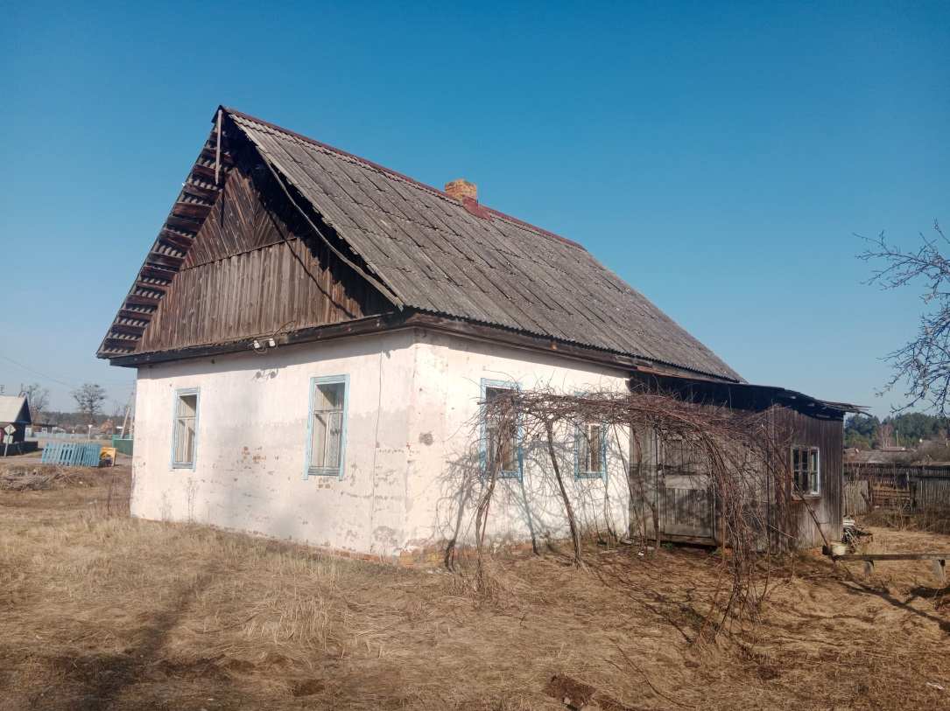

**Гомельская область, Мозырский район, деревня Загорины,**

**улица Колхозная, дом 52 квартира 1**

